ОГБПОУ«КОСТРОМСКОЙ АВТОДОРОЖНЫЙ КОЛЛЕДЖ»
Судиславский филиал
осуществляет подготовку слушателей и студентов
из числа выпускников 9 классов общеобразовательных школ
по следующим профессиям и специальностям
среднего профессионального образования
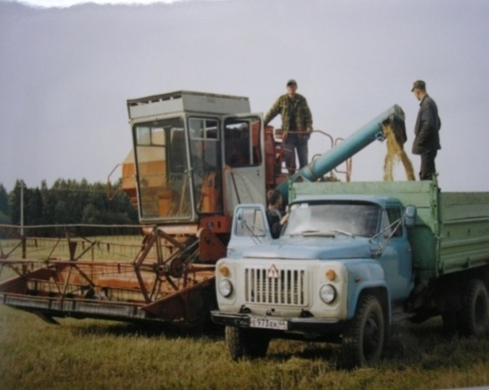  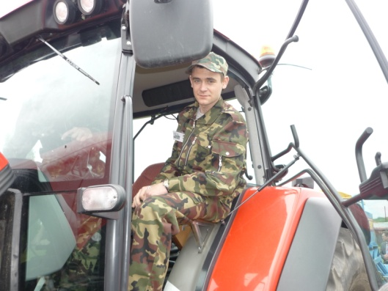  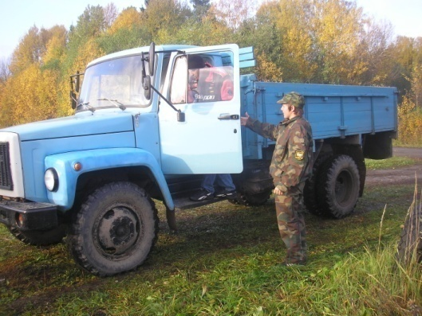  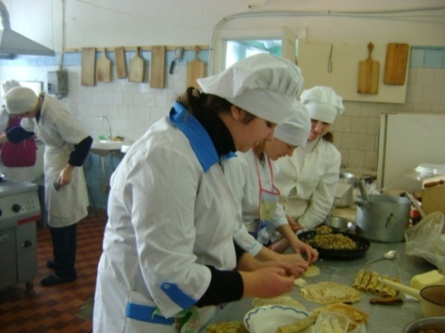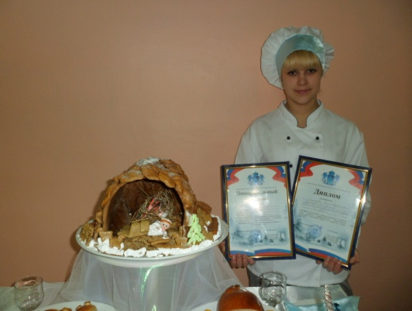 | Профессии СРЕДНЕГО  профессионального образования  на базе ОСНОВНОГО общего образования  (9 классов)  (поступление по собеседованию)  1. Тракторист-машинист с/х производства  (код 35.01.13) (нормативный срок обучения – 2 года 10 месяцев)  С присвоением квалификации:  - Тракторист-машинист с/х производства( категории «B», «С», «D», «Е», «F»)  - Водитель автомобиля категории «С»  (дополнительные профессии: сварщик)  2.Повар-кондитер (код 43.01.09)  (нормативный срок обучения – 3 года 10 месяцев)  С присвоением квалификации:  - Кондитер  - Повар  ПрофессиОНАЛЬНАЯ ПОДГОТОВКА  (без получения среднего образования)  на базе специального  (коррекционного) образования  Срок обучения 1 год 10 месяцев  1. Маляр строительный (код 13454),  Штукатур ( код 19727)  Перечень необходимых документов  для поступления в ОГБПОУ КАДК:  - Документ об образовании  - Медицинская справка формы 086-У  - Копия паспорта  - Копии страхового свидетельства, мед. полиса  - Сертификат прививок  - 4 фотографии размером 3х4  - Справка о составе семьи  - Копия номера счета банковской карточки «МИР» (Если есть)  Дополнительно:  - для профессии 35.01.13 «Тракторист-машинист с/х производства» - медицинское заключение на право управления самоходными машинами  - для профессий «маляр», «штукатур» – медицинское заключение ПМПК  157860 Костромская обл.,  Судиславский р-н,  п. Дружба, ул. Дорожная д.11  : 8-494-33-3-26-79  8-494-33-9-77-69  8-494-33-9-86-58  e-mail: pudrugba@rambler.ru

